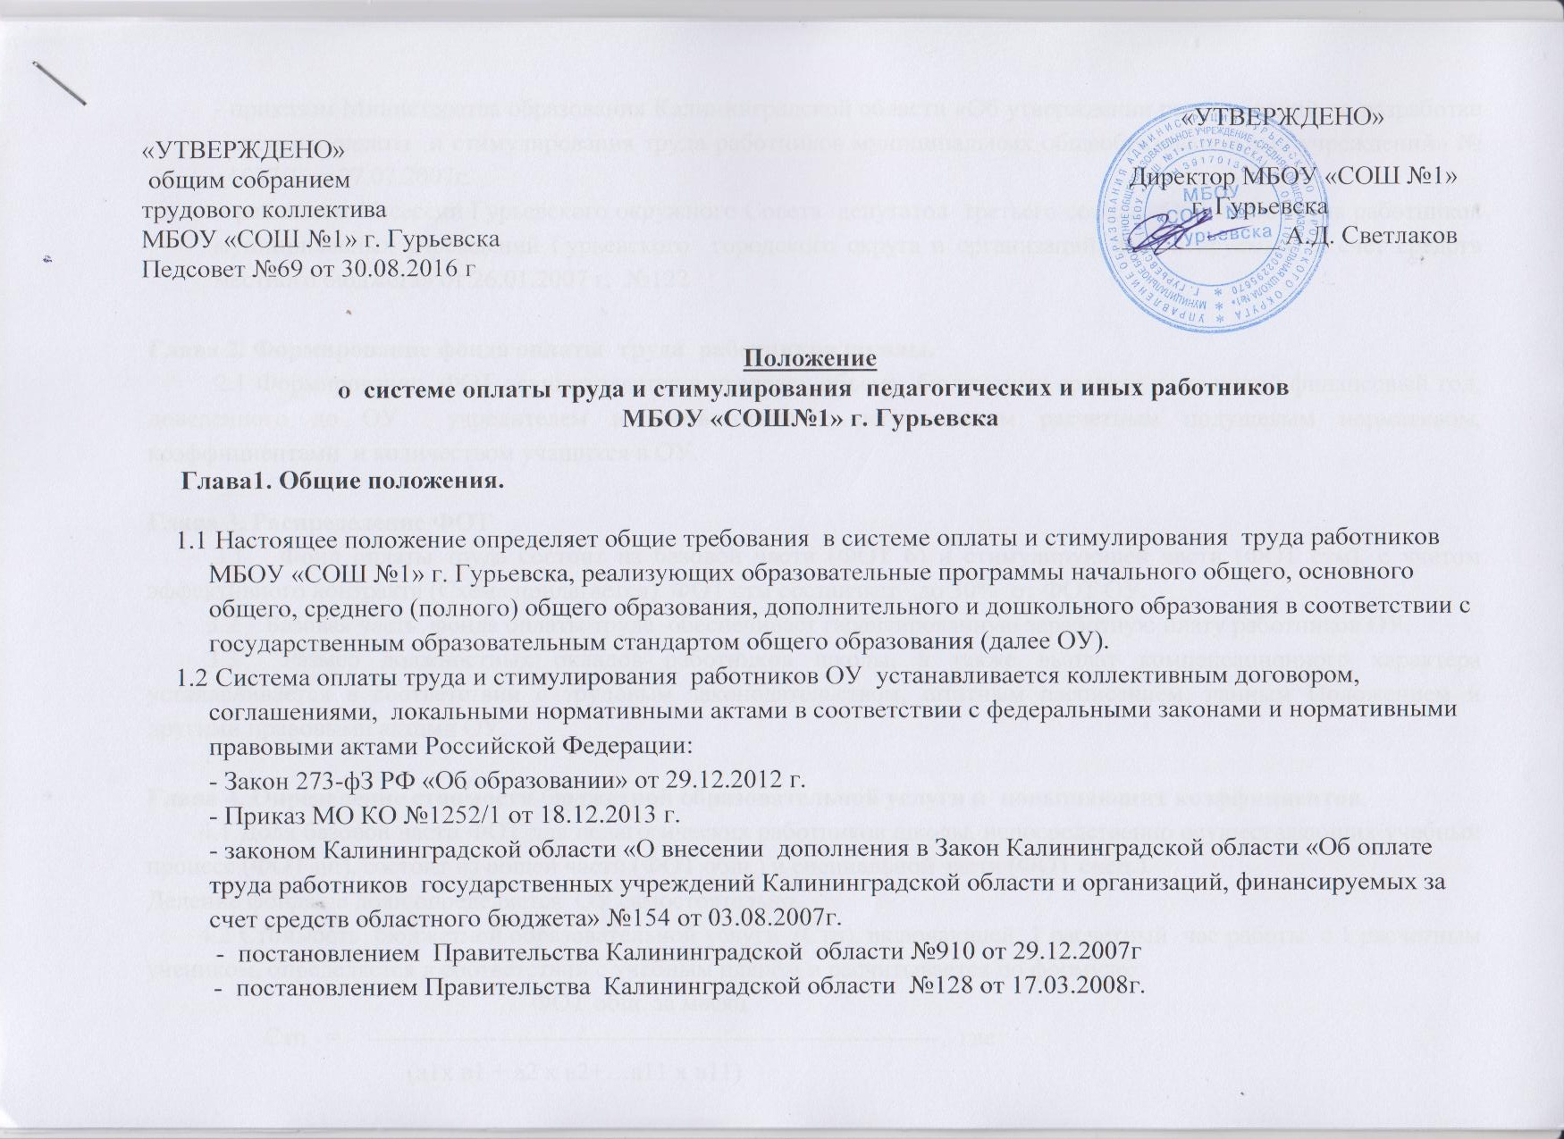

- приказом Министерства образования Калининградской области «Об утверждении рекомендаций по разработке системы оплаты и стимулирования труда работников муниципальных общеобразовательных учреждений» № 1037/1 от 27.07.2007г.

- решением 12 сессии Гурьевского окружного Совета депутатов третьего созыва «Об оплате труда работников муниципальных учреждений Гурьевского городского округа и организаций, финансируемых за счет средств местного бюджета» от 26.01.2007 г. №122

**Глава 2. Формирование фонда оплаты труда работников школы.**

2.1 Формирование ФОТ осуществляется в пределах объема бюджетных средств на текущий финансовый год, доведенного до ОУ учредителем в соответствии с региональным расчетным подушевым нормативом, коэффициентами и количеством учащихся в ОУ.

**Глава 3. Распределение ФОТ**

* 1. Фонд оплаты труда состоит из базовой части (ФОТ б) и стимулирующей части (ФОТ стм), с учетом эффективного контракта (Схема прилагается). ФОТ стм составляет до 30% от ФОТ ОУ.

3.2 Базовая часть фонда оплаты труда обеспечивает гарантированную заработную плату работников ОУ.

3.3 Размер должностных окладов работников школы, а также выплат компенсационного характера устанавливается в соответствии с трудовым законодательством, штатным расписанием, данным Положением и другими правовыми актами ОУ.

**Глава 4. Определение стоимости бюджетной образовательной услуги и повышающих коэффициентов.**

4.1 Доля базовой части ФОТ для педагогических работников школы, непосредственно осуществляющих учебный процесс (ФОТ пп), состоит из общей части (ФОТ общ.) и специальной части (ФОТ спец.).

Деление фонда на доли определяется ОУ самостоятельно.

4.2 Стоимость бюджетной образовательной услуги (Стп), включающей 1 расчетный час работы с 1 расчетным учеником, определяется в соответствии с учебным планом и расчитывается по формуле:

ФОТ общ. за месяц

Стп = ------------------------------------------------------------------, где

(а1х в1 + а2 х в2+…а11 х в11)

**ФОТ общ.** – общая часть доли базовой части фонда оплаты труда ОУ для пед. работников, непосредственно осуществляющих учебный процесс;

а1 – количество учащихся 1-х классов;

а2- количество учащихся в 2-х классах;

……….

а11 – количество учащихся в 11-х классах;

в1 – количество часов в 1-х классах с учетом деления;

в2 – количество часов в 2-х классах;

……….

в11 – количество часов в 11-х классах с учетом деления,

где **в** складывается из количества часов по учебному плану, дополнительных часов при делении классов на группы, часов индивидуального обучения на дому и спец. мед. группы.

Оплата за часы при делении классов на группы и индивидуального обучения включается в базовую часть фонда оплаты труда. Коэффициент доплаты при делении классов на группы устанавливается до размера полного класса, а коэффициент доплаты индивидуального обучения равен 1, т.е. 1ученик на дому = 1 уч-ся в классе.

4.3 Учебный план разрабатывается ОУ самостоятельно и должен обеспечивать реализацию в полном объеме федерального компонента и государственного стандарта. Максимальная учебная нагрузка не может превышать нормы, установленные федеральным базисным учебным планом и санитарными правилами и нормами.

4.4 **Специальная часть** доли базовой части ФОТ ОУ обеспечивает:

а) осуществление выплат компенсационного характера, предусмотренных Трудовым кодексом РФ;

б) дополнительные обязанности, предусмотренные локальными правовыми актами ОУ: за классное руководство, доплата за руководство методическим объединением учителей, доплата молодым специалистам, за работу в объединениях дополнительного образования, за ведение воинского учета сотрудников и учащихся, за ведение документации по охране труда , за ведение документации СПБО, за организацию подвоза, за работу в кадетских, профильных классах, организацию и ведение работы в спортивных кружках, за координацию расписания, за организацию иных форм обучения (обучение на дому, семейное обучение), за ведение уроков в классах с интегрированными детьми, за ведение КПМО, ЕРИСО учителей и ЕРИСО учащихся, работу с сайтом школы за исполнение обязанностей ответственного по обеспечению безопасности, за работу в электронной школе;

в) оплата за квалификационную категорию.

Для этого устанавливаются повышающие коэффициенты.

К – повышающий коэффициент за квалификационную категорию:

К = 1.20 (высшая категория)

К = 1.10 (первая категория)

4.5 Должностной оклад педагогического работника, непосредственно осуществляющего учебный процесс, рассчитывается по формуле:

ДО = Стп х Н х Т х К, где:

ДО – должностной оклад педагогического работника, непосредственно осуществляющего учебный процесс;

Стп – стоимость бюджетной образовательной услуги ( руб/ ученико –час);

Н – количество учащихся по предмету в классах;

Т – количество часов по предмету в классе;

К – категория педагогического работника.

Распределение специальной части (доплаты):

1) классное руководство – 80 руб. за 1 ученика, с учетом количественного изменения детей в классах ежемесячно.

- за руководство начальной школой и ведение ФГОС в размере одного среднего ДО учителя с повышающим коэффициентом;

2) за ведение воинского учета сотрудников и учащихся – от 1000-2000 рублей.

3) за работу в классах ФГОС, кадетских, профильных классах, организацию и ведение работы в спортивных кружках, за ведение уроков в классах с интегрированными детьми - сумма за коэффициенты распределяется пропорционально нагрузке;

4) за ведение документации по охране труда – 1500-2000.00 руб.;

5) ведение документации, организацию подвоза учащихся - 50-70% от ср. ДО учителя по школе без повышающих коэффициентов, сопровождение учащихся - 30-50% от ср. ДО учителя по школе без повышающих коэффициентов;

6) за координацию расписания – 2 000-4500 рублей;

7) за организацию и контроль внеурочной работы, семейной формы обучения (обучение на дому, семейное обучение) и индивидуальных учебных траекторий – 2 000-4500 рублей;

9) за ведение КПМО, ЕРИСО учителей и ЕРИСО учащихся, работу с сайтом школы от 3500-5000 рублей;

10) расчет доплаты учителям, ведущим кружковую работу – исходя из среднего ДО учителя без повышающих коэффициентов в соответствии с нагрузкой (ср. ДО без пов.коэф./колич.час.всех кружков*нагрузка учителя);

11) за исполнение обязанностей ответственного по обеспечению безопасности в ОУ – 3 000 рублей.

12) за работу с интерактивным оборудованием 1000-1500 руб.

13) молодой специалист – 20 % от его же ДО в течение 3-х лет;

14) доплата за классное руководство классах по ФГОС – 2000-3000руб.

15) стоимость 1 часа за ведение кружковой работы 564 руб.

**Глава 5. Оплата труда руководителя ОУ, административно- управленческого персонала (заместители, главный бухгалтер)**

5. 1 Размер, порядок и условия оплаты труда руководителя ОУ устанавливаются Учредителем.

5.2 Размер должностного оклада руководителя ОУ определяется исходя из средней величины должностных окладов педагогических работников школы и группы оплаты труда и рассчитывается по формуле:

ДО руководителя = ср. ДО. учителя с повыш. коэф. «категория» * К, где

ДО – должностной оклад,

К – коэффициент ,соответствующий группе оплаты труда, установленный руководителю ОУ:

1группа - коэффициент 3.0

2группа – коэффициент 2.5

3группа – коэффициент 2.0

* 1. Размер должностного оклада заместителей руководителя и главного бухгалтера определяется как произведение ср. ДО. учителя с повыш. коэф. «категория» на коэф. К, где К, повышающий коэффициент, соответствующий группе по оплате труда руководителя, соответственно:

1группа – коэффициент 2,5; 2 группа - коэффициент 2,0; 3 группа - коэффициент 1,5.

**Глава 6. Оплата труда иных категорий педагогических работников (воспитатели, педагоги-психологи, социальные педагоги, учителя – логопеды и т.д.)**

6.1 Размер ДО иных категорий педагогических работников - 1,0 - 1,5 среднего ДО учителя с повышающим коэффициентом.

**Глава 7. Оплата труда системного администратора.**

Размер оклада системного администратора устанавливается – 1,5-2,5 среднего ДО учителя с повышающим коэффициентом и доплаты в размере 35-45% от оклада. Оплата производится из фонда за интерактивную школу.

**Глава 8. Оплата учебно – вспомогательного персонала (УВП).**

Должностной оклад УВП устанавливается с применением следующих коэффициентов:

а) бухгалтер – от 1.4 -1,7 среднего ДО учителя с повышающим коэффициентом;

б) секретарь учебной части, делопроизводитель – 0,9-1,1 среднего ДО учителя с повышающим коэффициентом;

**Глава 9. Оплата младшего обслуживающего персонала (МОП).**

Должностной оклад МОП устанавливается от 0,5- 1,0 среднего ДО учителя без повышающих коэффициентов. Должностной оклад ответственного за электрохозяйство – 0,9-1,1 среднего ДО учителя с повышающим коэффициентом;

**Глава 10. Распределение стимулирующей части фонда оплаты труда школы**

10.1Распределение фонда стимулирования осуществляется ежемесячно комиссией по материальному поощрению на основании таблицы рейтинговой системы оценки деятельности эффективного контракта, заполняемой работником ОУ.

10.2 В состав комиссии входят: представители администрации, представители педагогического коллектива, председатель профсоюзного комитета. Состав комиссии, сформированный на собрании коллектива, утверждается приказом директора школы.

10.3 Стимулирующая часть фонда оплаты труда обеспечивает выплаты за качество труда, успешность в реализации задач, стоящих перед школой.

Стимулирующая часть состоит из фонда педагогических работников, непосредственно осуществляющих учебный процесс, - (СТМ учит.) и фонда прочих работников школы (СТМ прочие). СТМ прочие делятся на: СТМ ауп, СТМ увп, СТМ моп. Соотношение фондов устанавливается школой самостоятельно исходя из финансовых возможностей. Экономию ФОТ школы, сложившуюся за 8 месяцев (с января по август), либо за год распределять непосредственно по подгруппам. Фонды распределяеются ежемесячно на основании бальной системы комиссией по материальному поощрению. Фонды по материальному поощрению по АУП и УВП распределяются согласно фактически отработанному времени. Выплаты производятся на основании приказа директора, издаваемого по протоколу комиссии по материальному поощрению.

Премии на юбилеи (50,55,60,65,70 лет) 5000 руб., свадьба 3000 руб. единовременная выплата молодому специалисту при поступлении его на работу – 5000 руб. Материальная помощь связи со смертью близких родственников (родители, дети, братья, сестры)- 5000 рублей, материальная помощь в связи с длительной болезнью-3000 руб. Премии и материальная помощь выплачиваются из фонда стимулирующей части школы.

Основанием для выплат является приказ директора, оформляемый на основании протокола комиссии по материальному поощрению.

10.4 Размеры, порядок и условия осуществления поощрительных выплат по результатам труда, включая показатели эффективности труда для основных категорий работников школы определяются данным локальным актом, выражены в балльных таблицах. Ежемесячные доплаты за государственной награды или почетного звания «Заслуженный учитель» (500 рублей ежемесячно), ученую степень, ордена (1 000 рублей ежемесячно).

10.5 Основными критериями для осуществления поощрительных выплат при разработке показателей эффективности труда являются баллы, переводимые в конкретные суммы, имеющихся ежемесячно в стимулирующем фонде средств, путем деления суммы на количество общих балов и начисления работнику, исходя из сумм баллов каждого. Подсчет баллов проводится по листу самооценки каждого работника с последующим обсуждением комиссией по материальному поощрению. Главной функцией комиссии в данном вопросе является выражение согласия или несогласия, которое отражается в протоколе, направляемому директору для издания приказа.

10.6 В случае снижения баллов в оценочных листах комиссия по материальному поощрению обязана проинформировать работника о причинах снижения баллов.

10.7 Бальная система педагогических работников включает:

10.7.1 Оценку качества образования:

- повышение качества знаний (по текущей успеваемости, итогов ВПР , мониторингов и проверочные работы) – 10б.;

- за результаты ГИА, мониторинга: «3» - 0,2 б., «4» - 0, 5 б., «5» - 1 б. ЕГЭ: от мин. до 60 – 3 б., от 61 до 70 – 10 б. 71-100 -20 б. (баллы ставятся с сентября по декабрь);

- наличие медалистов: учителя-предметники - 20б., классный руководитель – 30б. (в сентябре);

- наличие отличников : классный руководитель – 10б. (в сентябре);

- участие/ Победа в российской по перечню МО (20/5/25 б.), областной по перечню МО (10/5/15б.), окружной (5/10б.) олимпиаде, конференции; (конференция с защитой проекта/без защиты);

- участие в российских и международных предметных конкурсах 0,3 б. за каждого;

- работа с родителями учителя – предметника (по наличию письмен. подтверждения): оповещение родителей о результатах к/р, беседы об успеваемости - от 3 до13 б.;

- обязательство по 100%-ой сдаче ГИА согласно дополнительного соглашения к эффективному контракту – 3000 рублей ежемесячно с декабря по май;

- стимулирование на сдачу норм ГТО при достижении результата (выполнение норматива по отдельным видам спорта) 0,3 балла за каждого учащегося, 1 балл за работника школы;

- за получение учащимися и работниками школы значка: золотого – 3балла, серебряного – 2 балла;

- за знание педработниками иностранных языков, кроме учителей иностранных языков, при подтверждении лицензированным учреждением и использовании этих знаний на уроке (ведение части урока на иностранном языке):

уровень А – 5 баллов, уровень Б – 10 баллов;

- для учителей иностранного языка – знание 2-го языка и использовании его на уроке.

10.7.2 Оценку ресурсного обеспечения образовательного процесса:

- участники и призёры конкурсов «Учитель года», «Сердце отдаю детям», «Классный классный»: участие в окружных конкурсах /победа в окружных конкурсах- 100б./200б и 200/400баллов;

- участники и призёры очных районных конкурсов профессионального мастерства -30б./60б.

- участие в Нацпроекте образования -30б.

- участие в учительской олимпиаде -10б.

- дополнительная деятельность в школе: выступления на педсоветах/открытых мероприятиях, подготовленных школой, - 8/15 б.;

- работа организатором/дежурным без замечаний на олимпиадах, итоговых аттестациях – 5б./3б.

- мониторинг: заполнение документов, проверка (30б.), ассистент (3б.), оператор (30б.)

- итоги проверки (документации, отчетов, посещение уроков, - по справке, анализу). Без замечаний за каждый отчет по плану - 2 б.; замечания , не сданная вовремя отчетность - минус 3б.

- дифференцированная работа с учащимися с ограниченными возможностями здоровья -5б.

- проверка тетрадей (русский, математика) – 20б.

10.7.3. Эффективность воспитательной работы:

- дежурство класса с замечаниями – минус 2б.

- результативность участия в воспитательных мероприятиях: Участие/победа в школе 1 место, 2, 3 место - 1б./4б.; 3б.; 2б. Участие/в округе 1 место, 2, 3 место - 3/ 8; 5; 3. Участие/в области 1 место, 2,3 место 5/15; 10; 8.

- отсутствие пропусков уроков учащимися без уважительной причины (по итогам четверти) - 5 б.

- пропуски уроков учащимися без уважительной причины: До 20 уроков – минус 3б. Более 20 уроков -5 б.

- посещение учащихся девиантного поведения на дому (по наличию протокола посещения) – 2б. за каждое.

- дежурство по школе 1 день, 2 дня, замена/организация дежурства, горячего питания учащихся класса - 5б.;10 б.;5б/ 10б

10.7.4 Выполнение поручений, не оговоренных должностными обязанностями:

- работа в субботу, воскресенье (зависит от количества часов мероприятия) - От5 до 8 б.

- дополнительные занятия для подготовки к экзаменам в 8-11 кл. (при наличии журнала учета занятий) – 5б. за каждую группу.

- организация /ведение дистанционного обучения (при наличии записей в журнале учета занятий, банка заданий на школьном сайте) - 30б/10б

- разовые поручения – до 5б. по решению комиссии.

10.8 Стимулирование директора осуществляется учредителем, приказом начальника управления образования.

10.9 Стимулирующая часть административно-управленческого персонала распределяется в размере до 80% от стимулирующей части директора пропорционально ставке в зависимости от наличия средств и с учетом объема и качества проделанной работы за период. Административно-управленческому персоналу, работающему в летний период (июль-август) – за работу летнего пришкольного лагеря, за организацию труда несовершеннолетних граждан, период подготовки и сдачи школы к новому учебному году, стимулирующую часть выплачивать в размере средней стимулирующей за 2 квартал.

10.10 Стимулирующая часть учителей распределяется также на заместителей директора по учебной и воспитательной работе по совмещаемой должности - учитель, согласно баллов.

10.11 Стимулирующая часть других работников школы распределяется в соответствии с таблицами рейтинговой системы деятельности.

Заместитель директора по УВР Суворова Е.Ю.

Заместитель директора по ВР Собянина И.И.

Главный бухгалтер Иванова Н.Н.